吉县森林火灾应急预案

1、总则

1.1 编制目的

1.2 编制依据

1.3 工作原则

1.4 适用范围

1.5 灾害分级

2、组织指挥体系

2.1 县森林防灭火指挥部

2.2 县森林火灾扑救前线指挥

2.3 扑救指挥

3、处置力量

3.1 力量编成

3.2 力量调动

4、风险防控

5、监测预警和信息报告

5.1 监测

5.1.1 风险预测预报

5.1.2 火险监测

5.1.3 人工影响天气

5.2 预警

5.2.1 预警分级

5.2.2 预警分部

5.2.3 预警响应

5.3 信息报告

5.3.1 火情信息接报

5.3.2 火情信息核查报送

5.3.3 火情早期处置

6、应急响应

6.1 分级响应

6.1.1 五级响应

6.1.2 四级响应

6.1.3 三级响应

6.1.4 二级响应

6.1.5 一级响应

6.2 响应措施

6.2.1 扑救火灾

6.2.2 转移安置人员

6.2.3 救治伤员

6.2.4 保护重要目标

6.2.5 维护社会治安

6.2.6 发布信息

6.2.7 火场清理看守

6.2.8 应急结束

6.2.9 善后处置

7、后期处置

7.1 火灾评估

7.2 灾民安置及灾后重建

7.3 火因火案查处

7.4 工作总结

7.5 约谈整改

7.6 责任追究

7.7 表彰奖励

8、综合保障

8.1 通信信息保障

8.2 机动运输保障

8.3 应急物资保障

8.4 防灭火资金保障

8.5 专业技术保障

8.6 扑火力量保障

9、附则

9.1 预案宣传、培训和演练

9.2 预案实施时间

9.3 预案解释

10、附件

1、总则

**1.1 编制目的**

为完善优化森林火灾应急救援体制机制，压紧压实防火责任，依法有力有序、快速高效处置森林火灾，最大限度减少人员伤亡和财产损失，保护森林资源，维护生态安全，编制本预案。

**1.2 编制依据**

《中华人民共和国突发事件应对法》《中华人民共和国森林法》《森林防火条例》《国家森林草原火灾应急预案》《山西省突发事件应对条例》《山西省实施<森林防火条例>办法》《山西省森林草原火灾应急预案》《临汾市突发公共事件总体应急预案》《临汾市森林草原火灾应急预案》等法律法规及有关规定。

**1.3 工作原则**

森林火灾应对工作坚持统一领导、分工协作，属地为主、分级负责，科学处置、安全第一，以专为主、专群结合的原则。

**1.4 适用范围**

本预案适用于吉县行政区域内发生的森林火灾应对工作。

**1.5 灾害分级**

森林火灾灾害分级按照受害面积、伤亡人数分为特别重大、重大、较大和一般火灾。具体分级标准见附件5。

2、组织指挥体系

我县森林防灭火应急指挥体系由县、乡（镇）两级森林防灭火指挥机构组成。

**2.1 县森林防灭火指挥部**

县森林防灭火指挥部（以下简称县森防指）负责组织、协调、指导、督促全县森林防灭火工作。

**指 挥 长：**县政府分管林业副县长

**副指挥长：**县政府办公室协管副主任、县林业局局长、县应急管理局局长

**成员单位：**县林业局、县委宣传部、县人民武装部、县发展和改革局、县气象局、县财政局、县公安局、县交通运输局、县水利局、县农业农村局、县文化和旅游局、县卫生健康局、县应急管理局、县自然资源局、县教育体育局、县工信和科技局、县民政局、县消防救援大队、县融媒体中心、中国移动通信集团山西有限公司吉县分公司、中国联通网络通信有限公司临汾分公司吉县公司、中国电信股份有限公司临汾分公司吉县公司、国网山西省电力公司吉县供电公司、人祖山自然保护区、吕梁林局屯里林场、红旗国有林场、各乡（镇）政府。

县森防指下设办公室（以下简称县森防办），承担县森防指的日常工作。办公室设在县林业局，办公室主任由县林业局局长兼任。

县森防办发挥牵头抓总作用，加强部门联动，增强工作合力，协同高效推动防灭火工作落实。必要时，县林业局可以按程序提请以县森防指或者县森防办名义部署相关防灭火工作。

**2.2 县森林火灾扑救前线指挥部**

发生火灾后，县森林防灭火指挥部立即转为县森林火灾扑救前线指挥部（以下简称县前指）。县前指设置如下：

**指 挥 长：**县政府分管林业副县长

**副指挥长：**县政府办公室协管副主任、县林业局局长、县应急管理局局长

县前指下设综合协调、抢险扑救、专家技术、气象服务、通信保障、人员安置、后勤保障、社会稳定、宣传报道、医疗救治、火案侦破共11个工作组，根据火场情况，指挥长应调整各组的设立、组成单位及职责。

吉县森林防灭火指挥机构及职责见附件1。

吉县森林火灾前线指挥部工作组职责见附件2。

县森防指组成及职责各乡（镇）政府、人祖山自然保护区、吕梁林局屯里林场、红旗国有林场成立相应的森林防灭火指挥机构，负责组织、协调、指导和督促本行政区域和管辖区域森林防灭火工作。

**2.3 扑救指挥**

森林火灾扑救工作由县前指统一指挥，按照行政指挥与专业指挥相结合的原则，规范现场指挥机制，合理配置工作组，重视发挥专家作用，履行应急救援属地责任，组织有关部门，调动救援力量，落实各项部署、指令和措施。

参加扑火的所有单位和个人必须服从县前指的统一指挥。随着火情的发展，扑救前线指挥部的级别随之提高，人员组成相应调整。坚持由上到下逐级指挥，下级前线指挥部必须执行上级前线指挥部的命令，但上级前线指挥部不应越级下达命令，避免指挥混乱。根据火场情况划分战区的，各分区指挥部按照总指挥部统一部署全权负责本战区的组织指挥。有国家消防救援队伍参与灭火的，最高指挥员进入前指参与决策和现场组织指挥，发挥专业作用。有部队在执行灭火任务的，内部设立相应级别的扑火指挥机构，在前指的统一领导下具体负责部队的组织指挥工作。

预判为一般、较大森林火灾，以县级为主指挥处置，市森防指视情派出工作组指导火灾扑救工作；预判可能发生重大森林火灾，原则上以市级为主指挥处置，省森防指派出工作组指导火灾扑救工作；预判可能发生特别重大森林火灾，以省级为主指挥处置。必要时应及时提高响应级别。

3、处置力量

**3.1 力量编成**

扑救森林火灾以县专业防扑火队伍、国家综合性消防救援队伍、应急航空救援力量为主，半专业防扑火队伍、解放军和武警部队等支援力量为辅，受过专业技能培训的民兵和社会救援力量为补充。必要时可动员当地企业职工、机关干部及群众等力量协助做好扑救的辅助性工作。

**3.2 力量调动**

首先调动属地专业防扑火队伍，邻近专业防扑火队伍作为增援力量，立足调用最近、最快、最精干力量高效处置。

当森林火灾有扩大趋势或难以控制，而我县扑火力量不足时，由县森防指报请市森防指协调调动其他扑火队伍实施跨区扑火。

需要调动国家综合性消防救援队伍、应急航空救援力量支援扑火时，按有关规定和权限逐级报批。

需要解放军和武警部队参与扑火时，按国家及军队有关规定执行。

4、风险防控

各乡（镇）政府、县林业局、吕梁林局屯里林场、人祖山自然保护区、红旗国有林场要建立健全森林火灾防控制度，建立完善林区、村庄、重点单位等网格化火灾风险防控体系，严格落实网格化巡查、定点责任看护制度和风险管控措施，及时有效防范化解风险和消除隐患。县森防办负责综合协调，做好县森林火灾风险防控工作。

5、监测预警和信息报告

**5.1 监测**

县林业、应急管理、气象部门根据各自职责，充分利用卫星监测、空中巡护、视频监控、塔台瞭望、地面巡查等手段，及时掌握火情动态。

**5.1.1 火险预测预报**

县气象局全面监测火险天气实况，及时提供火险天气形势预报，县森防办记录分析森林火险形势，及时向全县发布火险形势预报。

**5.1.2 火险监测**

县林业局、吕梁林局屯里林场、人祖山保护区、红旗国有林场利用卫星林火监测系统或林火远程视频监控，结合瞭望台观察和地面人工巡逻，及时掌握火险变化情况、火险发展态势，监控火险周围动态。

**5.1.3 人工影响天气**

县气象局根据天气变化情况，制定人工影响天气方案，适时实施人工增雨作业，为森林防灭火创造有利条件。

**5.2 预警**

**5.2.1 预警分级**

根据森林火险指标、火行为特征和可能造成的危害程度，将森林火险预警级别从低到高分为蓝色、黄色、橙色、红色预警四级，各级含义及预警措施见附件。

**5.2.2 预警发布**

县森防办组织应急管理、林业、气象、公安等部门加强会商，制作森林火险预警信息，通过预警信息发布平台和广播、电视、报纸、互联网、手机短信等方式，及时向涉险区域乡镇部门、单位和社会公众发布红色、橙色、黄色预警信息，蓝色为较低火险等级，不进行预警信息发布。县森防指有关成员单位对老、幼、病、残、孕等特殊人群及学校、养老院、文物古建筑、军事目标等重要保护单位以及油气管道等重大危险源单位和警报盲区，要采取有针对性的通知方式通知到人（单位）。

县森防办在重点时段组织县应急管理、林业、气象、县公安等相关部门会商后，适时向县森防指报告预警信息，提出工作建议。县森防指适时发布禁火令。森林火灾风险预警具备解除条件后，立即宣布解除警报、终止预警。

**5.2.3 预警响应**

当发布蓝色、黄色预警信息后，预警地区乡（镇）政府、县林业局、吕梁林局屯里林场、人祖山自然保护区、红旗国有林场及其有关部门要密切关注天气情况和森林火险预警变化，加强火源管理，做好物资调拨准备；各视频监控点、瞭望台、检查站和护林员要加强森林防火巡护和瞭望监测，做好火险预警响应和森林防灭火宣传工作；专业、半专业防扑火队伍视情靠前驻防进入待命状态，做好森林火灾扑救有关准备。

当发布橙色、红色预警信息后，预警地区乡（镇）政府、县林业局、吕梁林局屯里林场、人祖山自然保护区、红旗国有林场及其有关部门在蓝色、黄色预警响应措施的基础上，主要负责人要亲自带队检查督导重点区域，进一步加强野外火源管理，开展森林防火检查，增加预警信息播报频次，做好物资调拨准备；专业防扑火队伍进入待命状态；县森防指适时发布禁火令，派出检查组对红色预警地区的森林防灭火工作进行蹲点督导检查；县森防指有关成员单位负责落实管控措施，做好赴火场的有关准备。

**5.3 信息报告**

**5.3.1 火情信息接报**

全县境内的森林视频监控点、人工瞭望塔、防火巡查巡护人员以及其他公民一旦发现森林火情，应立即向当地乡镇政府、村委、相关部门、县森防办报告和拨打119、110报警。

**5.3.2 火情信息核查报送**

县林业局根据省林草系统热点火情推送林火卫星热点监测信息和接到的森林火情报警，要迅速组织核查并将核查结果报县森防办，经核查确为森林火灾的及时按规定的时限和程序上报。

发生森林火灾后，各有关乡（镇）政府、林场要立即核实情况，按照森林火灾报告程序，向县森防办报告，随后每2小时向县森防办报告火灾发展态势和扑救情况。县森防办在火灾发生2小时内如实向县森防指报告，同时报市森防办。

**5.3.3 火情早期处置**

县林业局、吕梁林局屯里林场、人祖山自然保护区、红旗国有林场负责火情早期处置。森林火情发生后，有关乡（镇）政府、林场管护站、村级组织及相关单位要立即采取措施，做到打早、打小、打了。

6、应急响应

**6.1** 根据森林火灾发展态势，按照分级响应的原则，及时调整扑火组织指挥机构和村级力量。必要时应及时提高响应级别。我县森林火灾的响应级别由低到高分为五级。

**6.1.1 五级响应**

当发生较小森林火灾，由着火片区林场管护站主要负责人组织防火力量灭火，进行应急处置；县森防办进入应急状态，及时掌握火情信息，指导、协调着火片区林场管护站防火力量开展火灾扑救工作。

**6.1.2 四级响应**

当发生一般森林火灾，由县前指统一指挥调度，开展应急处置；市森防办进入应急状态，及时掌握火情信息，指导、协调县前指开展火灾扑救工作。

**6.1.3 三级响应**

当发生较大森林火灾，或火场持续12小时未得到有效控制，或威胁居民地、重要设施及重点林区，或可能发生严重人员伤亡或造成重大财产损失，或发生在县交界处及省级自然保护区和重点风景名胜区，或需要市级直接参与协调扑救和紧急处置的其他情形，由市森防指统一指挥调度，实施应急处置。市森防指派工作组及时赶赴火场，组织指挥火灾扑救工作。

**6.1.4 二级响应**

当发生重大森林火灾，或火场持续48小时未得到有效控制，或严重威胁居民地、重要设施及重点林区，或发生在国家级自然保护区和重点风景名胜区，或需要省级援助扑救的森林火灾时，由市森防指向省森防指和市政府报告，同时迅速开展先期处置工作，在省森防指统一领导指挥调度下，做好火灾扑救工作。

**6.1.5 一级响应**

当发生特别重大森林火灾，或火场持续72小时未得到有效控制，或严重威胁居民地、重要设施及重点林区，或需要国家援助扑救的森林火灾时，由市森防指按规定逐级向市政府、省政府和国务院有关应急指挥机构报告，同时立即开展先期应急处置工作，及时向上级应急指挥机构报告火灾基本情况、发展态势和应急处置进展情况。在国务院和省有关应急指挥机构统一领导调度指挥下，做好火灾扑救工作。

**6.2 响应措施**

森林火灾发生后，要首先研判气象、地形、可燃物、周边环境等因素以及是否威胁人员安全和重要目标，科学安全组织施救。

**6.2.1 扑救火灾**

立即就地就近组织专业防扑火队伍扑救，力争将火灾扑灭在初起阶段。

各扑火力量在县前指的统一调度指挥下，明确任务分工，落实扑救责任，科学组织扑救，在确保扑火人员安全情况下，迅速有序开展扑救工作，严防各类次生灾害发生。现场指挥员要认真分析地理环境、气象条件和火场态势，在扑火队伍行进、宿营地选择和扑火作业时，加强火场管理，保持通信畅通，设置火情观察哨，提前预设紧急避险措施，时刻注意观察天气和火势变化，及时预警，确保扑火人员安全。

**6.2.2 转移安置人员**

当村庄、企业、学校等人员密集区可能受到森林草原火灾威胁时，按照紧急疏散方案，有组织、有秩序地及时疏散居民和受威胁人员，确保人民群众生命安全。妥善做好转移群众安置工作，确保群众有住处、有饭吃、有水喝、有衣穿、有必要的医疗救治条件。

**6.2.3 救治伤员**

组织医护人员和救护车辆在扑救现场待命，如有伤病员迅速送医院治疗，必要时对重伤员实施异地救治。视情派出卫生应急队伍赶赴火灾发生地，成立临时医院或者医疗点，实施现场救治。

**6.2.4 保护重要目标**

当军事设施、危险化学品生产储存设施设备、油气管道、工矿企业、公路、电力、通信设施、学校、村庄、居民区、文物古建筑、宗教场所等重要目标受到火灾威胁时，迅速疏散受威胁的群众并调集专业防扑火队伍，在专业人员指导并确保救援人员安全的前提下，通过以水灭火、开设隔离带等手段，全力消除威胁，组织抢救、运送、转移重要物资，确保目标安全。

**6.2.5 维护社会治安**

加强火灾影响区域社会治安、道路交通等管理，严厉打击盗窃、抢劫、哄抢救灾物资、传播谣言、堵塞交通等违法犯罪行为，维护社会稳定。加强火场周边交通秩序管控，保障救援力量和物资运输通道畅通。

**6.2.6 发布信息**

通过新闻通稿、新闻发布会等形式及时发布权威信息。充分发挥官方网站、微博、微信、移动客户端、手机短信等官方信息平台的权威、快捷优势，实时动态发布信息，及时澄清谣言，积极引导社会舆论。

**6.2.7 火场清理看守**

森林火灾明火扑灭后，继续组织人员做好余火清理，防止复燃。划分责任区域，由火灾发生地林场管护站、乡（镇）政府组织足够力量看守火场。经检查验收，确认无火、无烟、无气后方可撤离。

**6.2.8 应急结束**

在森林火灾全部扑灭、火场清理验收合格、次生灾害后果基本消除后，由县森防指决定终止应急响应，恢复正常森林防火工作秩序。

**6.2.9 善后处置**

做好遇难人员的善后工作，抚慰遇难者家属。对因扑救森林火灾负伤、致残或者死亡的人员，按照国家有关规定给予医疗、抚恤、褒扬。

7、后期处置

**7.1 火灾评估**

火灾处置结束后，县森防办组织有关专家和技术人员成立调查评估组，对森林火灾发生原因、过火面积、受害森林面积和蓄积、人员伤亡、经济损失等情况进行调查评估。

**7.2 灾民安置及灾后重建**

火灾发生地乡（镇）政府和县有关部门立即组织制定灾后安置和恢复计划，妥善做好灾民安置和灾后重建工作，确保受灾群众有饭吃、有水喝、有衣穿、有房住、有病能得到及时医治，确保重要基础设施和安居工程得以迅速恢复重建。

**7.3 火因火案查处**

县公安、司法部门和有关乡（镇）政府对森林火灾原因及时取证、深入调查，依法打击违法犯罪行为，严惩火灾肇事者。

**7.4 工作总结**

扑火工作结束后，有关乡（镇）政府、林场管护站及时总结分析火灾发生的原因，吸取经验教训，提出改进措施。县森防办在十天内将森林火灾处置总结报县森防指，同时报市森防办。

**7.5 约谈整改**

对森林防灭火工作不力导致人为火灾多发频发的地区，县森防指及时约谈有关乡（镇）政府和部门单位主要负责人，责令其采取措施整改落实。

**7.6 责任追究**

对森林火灾预防和扑救工作中责任不落实、发现隐患不作为、发生事故隐瞒不报、处置不得力等失职渎职行为，依据有关法律法规追究属地责任、部门监管责任、经营主体责任、火源管理责任和组织扑救责任。

**7.7 表彰奖励**

根据有关规定，对在扑火工作中贡献突出的单位、个人给予表彰奖励；对扑火工作中牺牲人员符合评定烈士条件的，按有关规定办理。

8、综合保障

**8.1 通信信息保障**

建立森林防灭火通信网络和火场应急通信保障体系，配备与扑火需要相适应的通信设备和通信指挥车。充分利用现代通信手段，把有线电话、卫星电话、移动手机、无线电台及互联网等有机结合起来，发挥社会基础通信设施作用，保障防扑火工作通信信息畅通。县森防办负责及时发布由气象部门提供的天气形势分析数据、卫星林火监测云图以及火场实况图片、火情调度等信息，为火灾扑救指挥提供决策信息支持。

**8.2 机动输送保障**

增援扑火力量及装备的机动输送，县交通运输局负责组织调度运输车辆，保障机动运输快速送达。

**8.3 应急物资保障**

建立完善“集中管理、统一调拨，平时服务、战时应急，采储结合、节约高效”的应急物资保障体系，加强县森林防灭火物资储备库建设，及时更新补充防灭火物资，保障防灭火队需。各乡（镇）政府、人祖山自然保护区、吕梁林局屯里林场、红旗国有林场建立本级森林防灭火物资储备库，储备所需的扑火机具、装备和物资。

**8.4 防灭火资金保障**

将森林防灭火建设纳入县国民经济和社会发展规划，将防灭火经费纳入县财政预算，保障森林防灭火所需支出。

**8.5 专业技术保障**

县气象局高效做好气象服务，为森林防灭火提供天气实况、天气预报、高火险警报、人工降雨等技术保障；县森防办设立森林防灭火专家组，为森林防灭火提供专业保障。

**8.6 扑火力量保障**

加强专业森林消防队伍建设，重视防火力量后备建设，保障有足够的扑火专业队伍和扑火后备力量。县森防办每年组织1至2次扑火培训演练，对重视开展扑火指挥、扑火技战术安全避险知识培训和扑火实战演习演练，切实提高扑火队伍的综合素质和作战能力。

9、附则

**9.1 预案宣传、培训和演练**

预案发布实施后，县森防办会同有关部门开展预案宣传和培训，并根据实际情况，适时组织进行评估和修订。县森防办会同成员单位制定预案演练计划，每年开展预案演练，掌握预案内容，熟悉预案流程，使森林防灭火指挥长和工作人员规范应急程序，提升处置森林火灾的组织协调能力。

**9.2 预案实施时间**

本预案自发布之日起实施，2023年3月14日吉县人民政府办公室印发的《吉县森林火灾应急预案》（吉政办发〔2023〕11号）同时废止。

**9.3 预案解释**

本预案由县护林防火指挥部负责解释。

1. 附件

1.吉县森林防灭火指挥机构及职责

2.吉县森林火灾前线指挥部工作组职责

3.森林火险预警级别及预警措施

4.森林火灾灾害分级

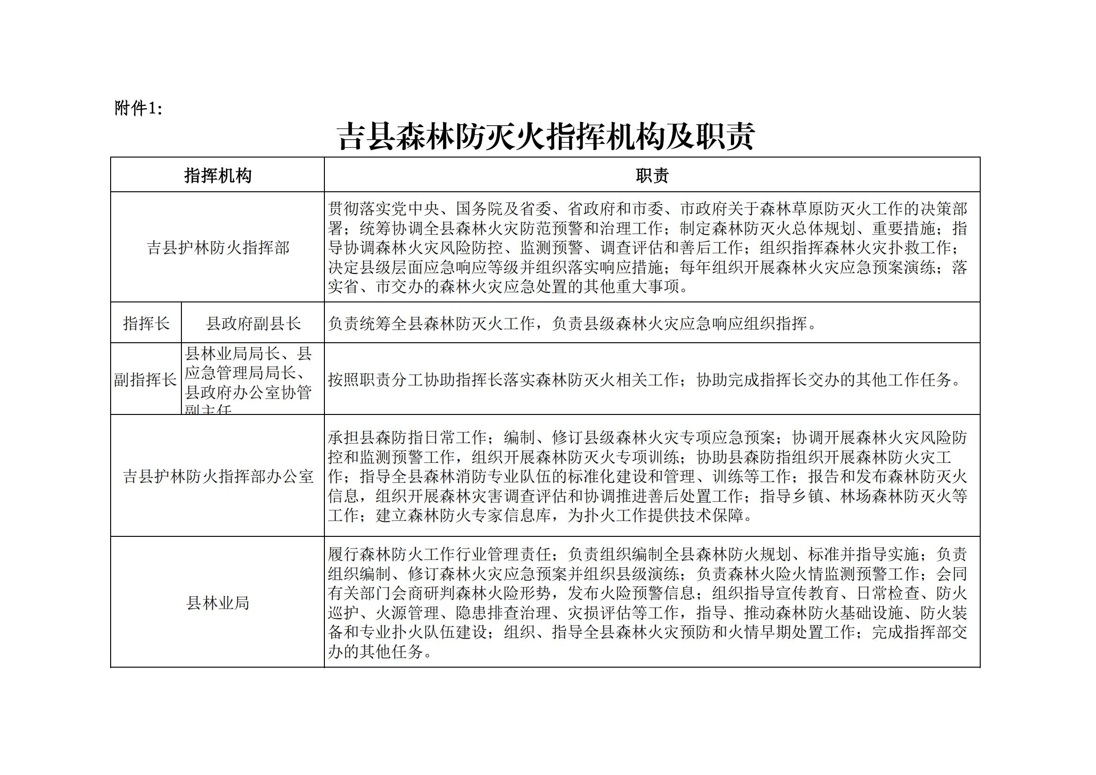

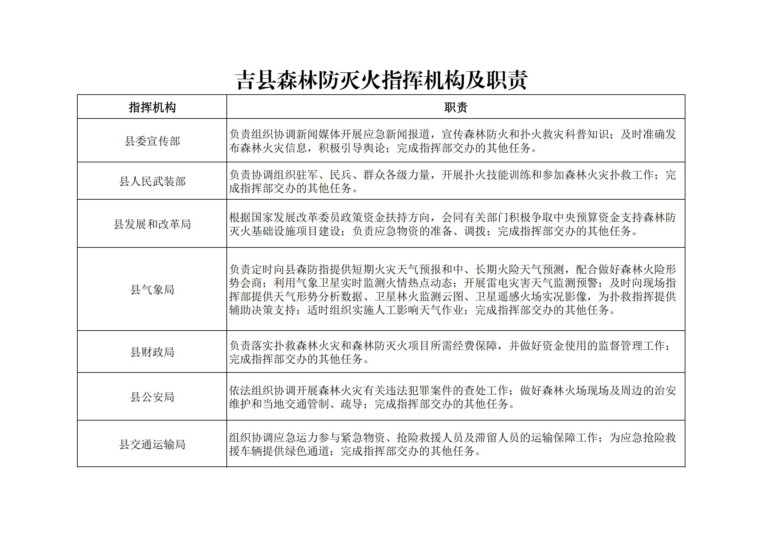

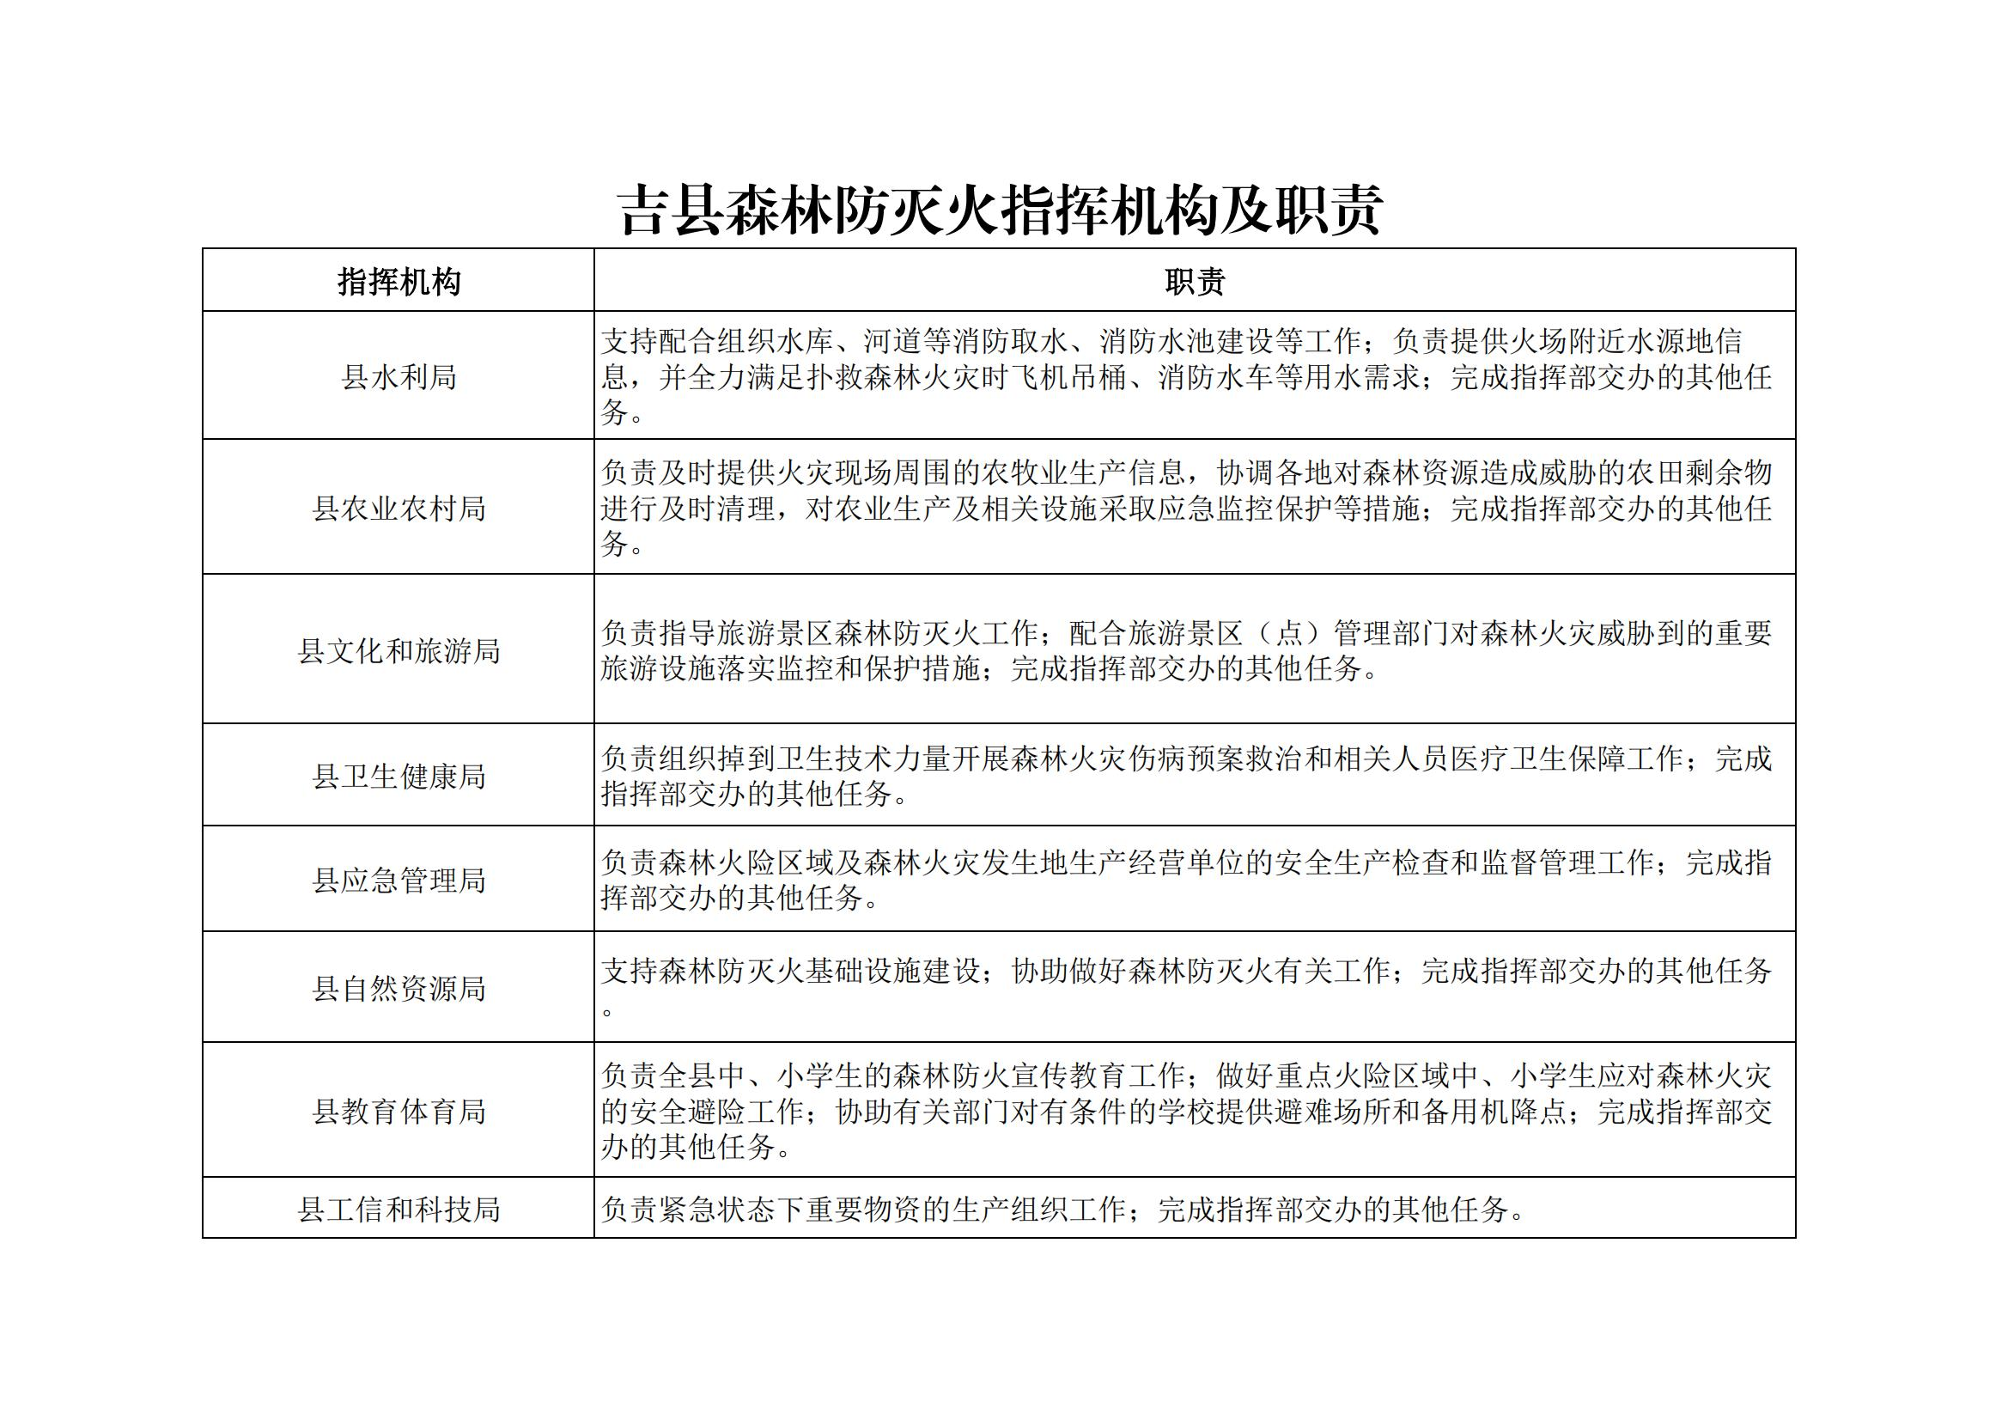

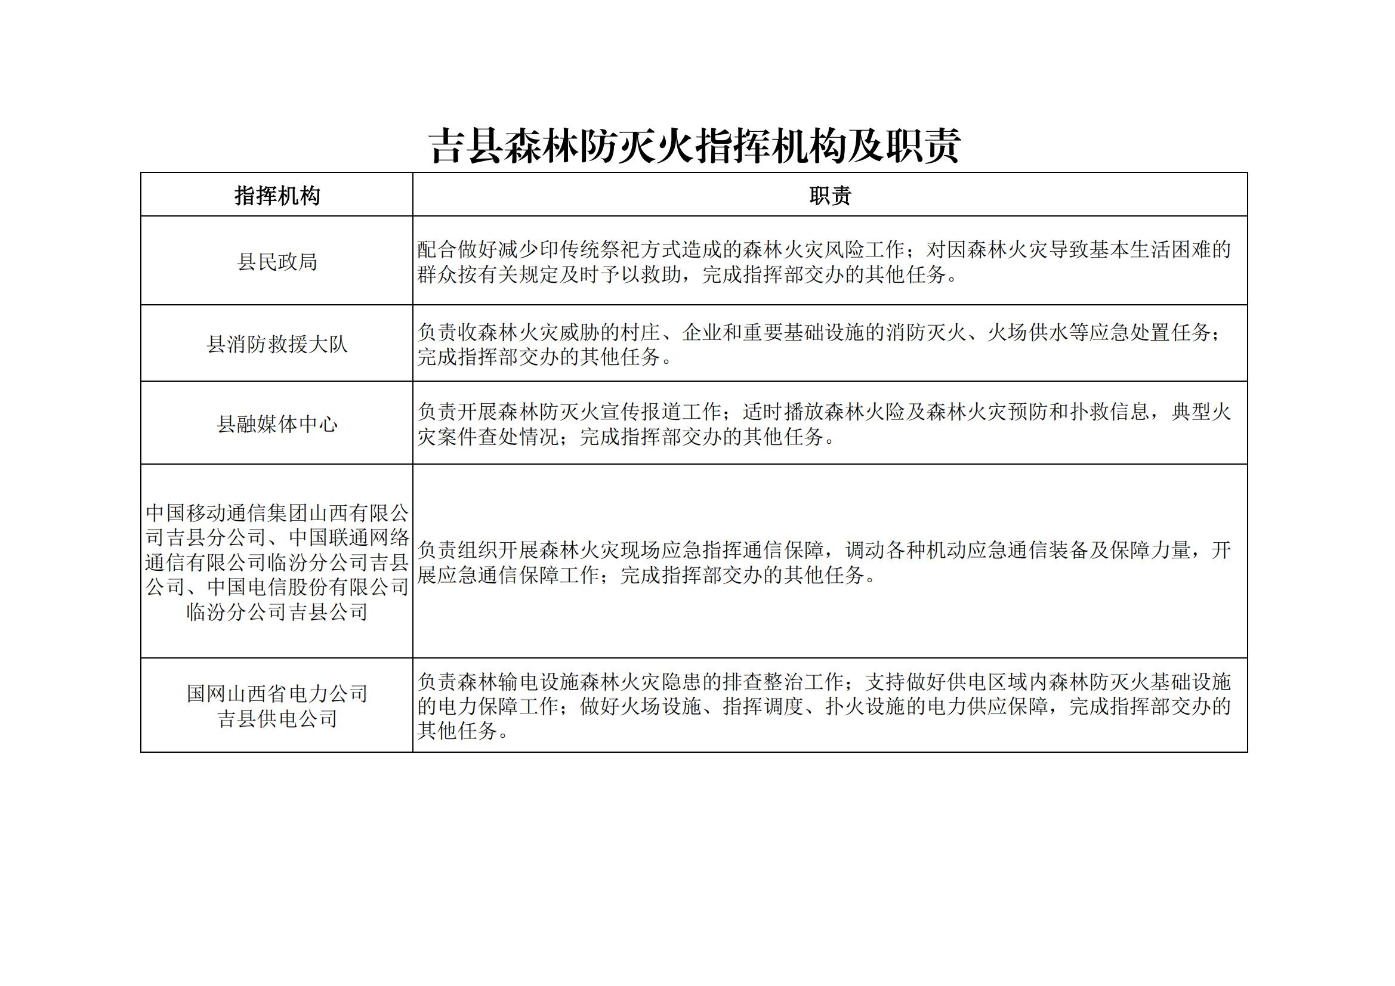

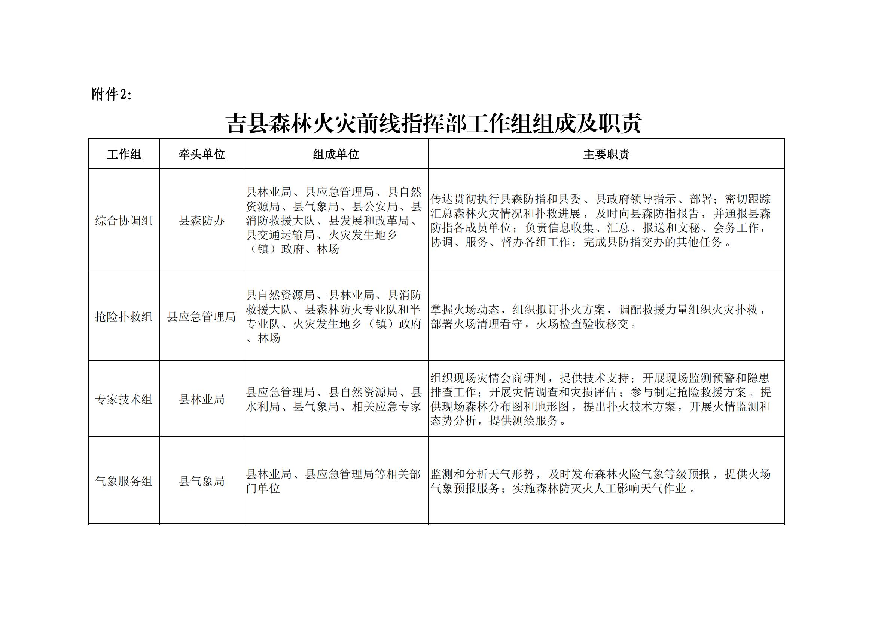

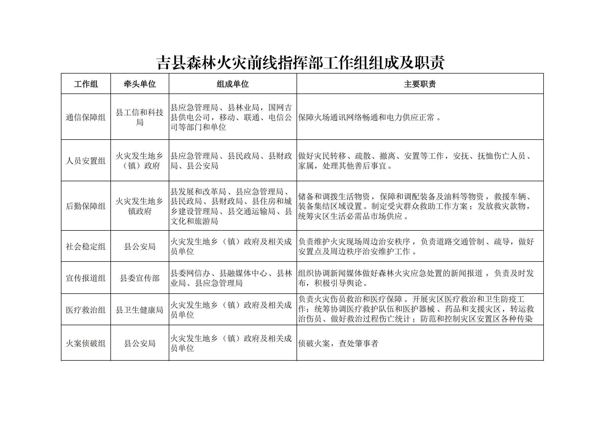

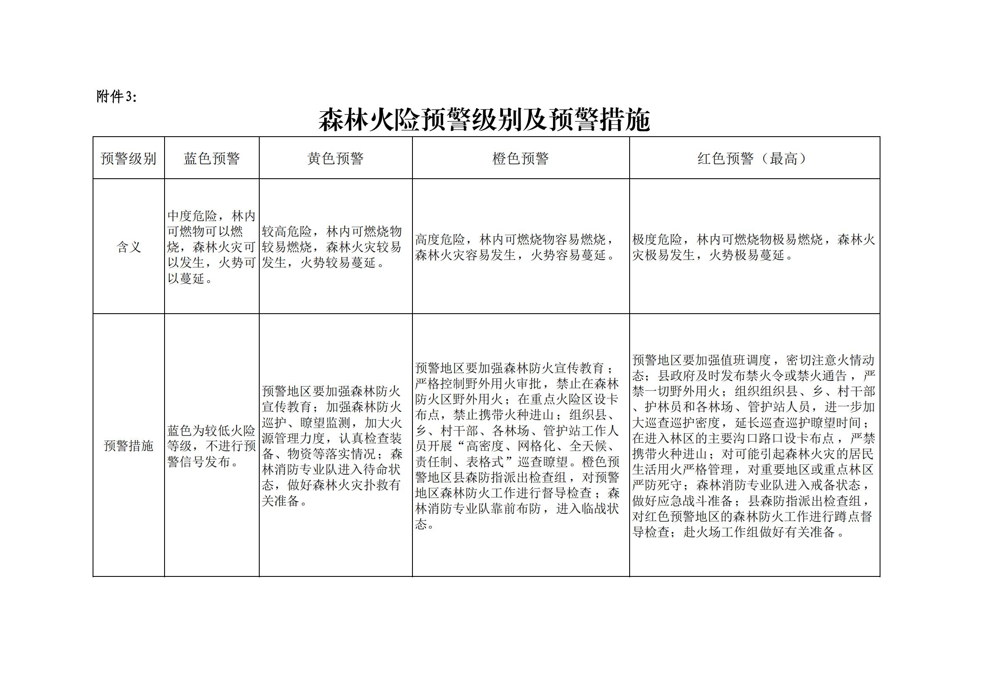

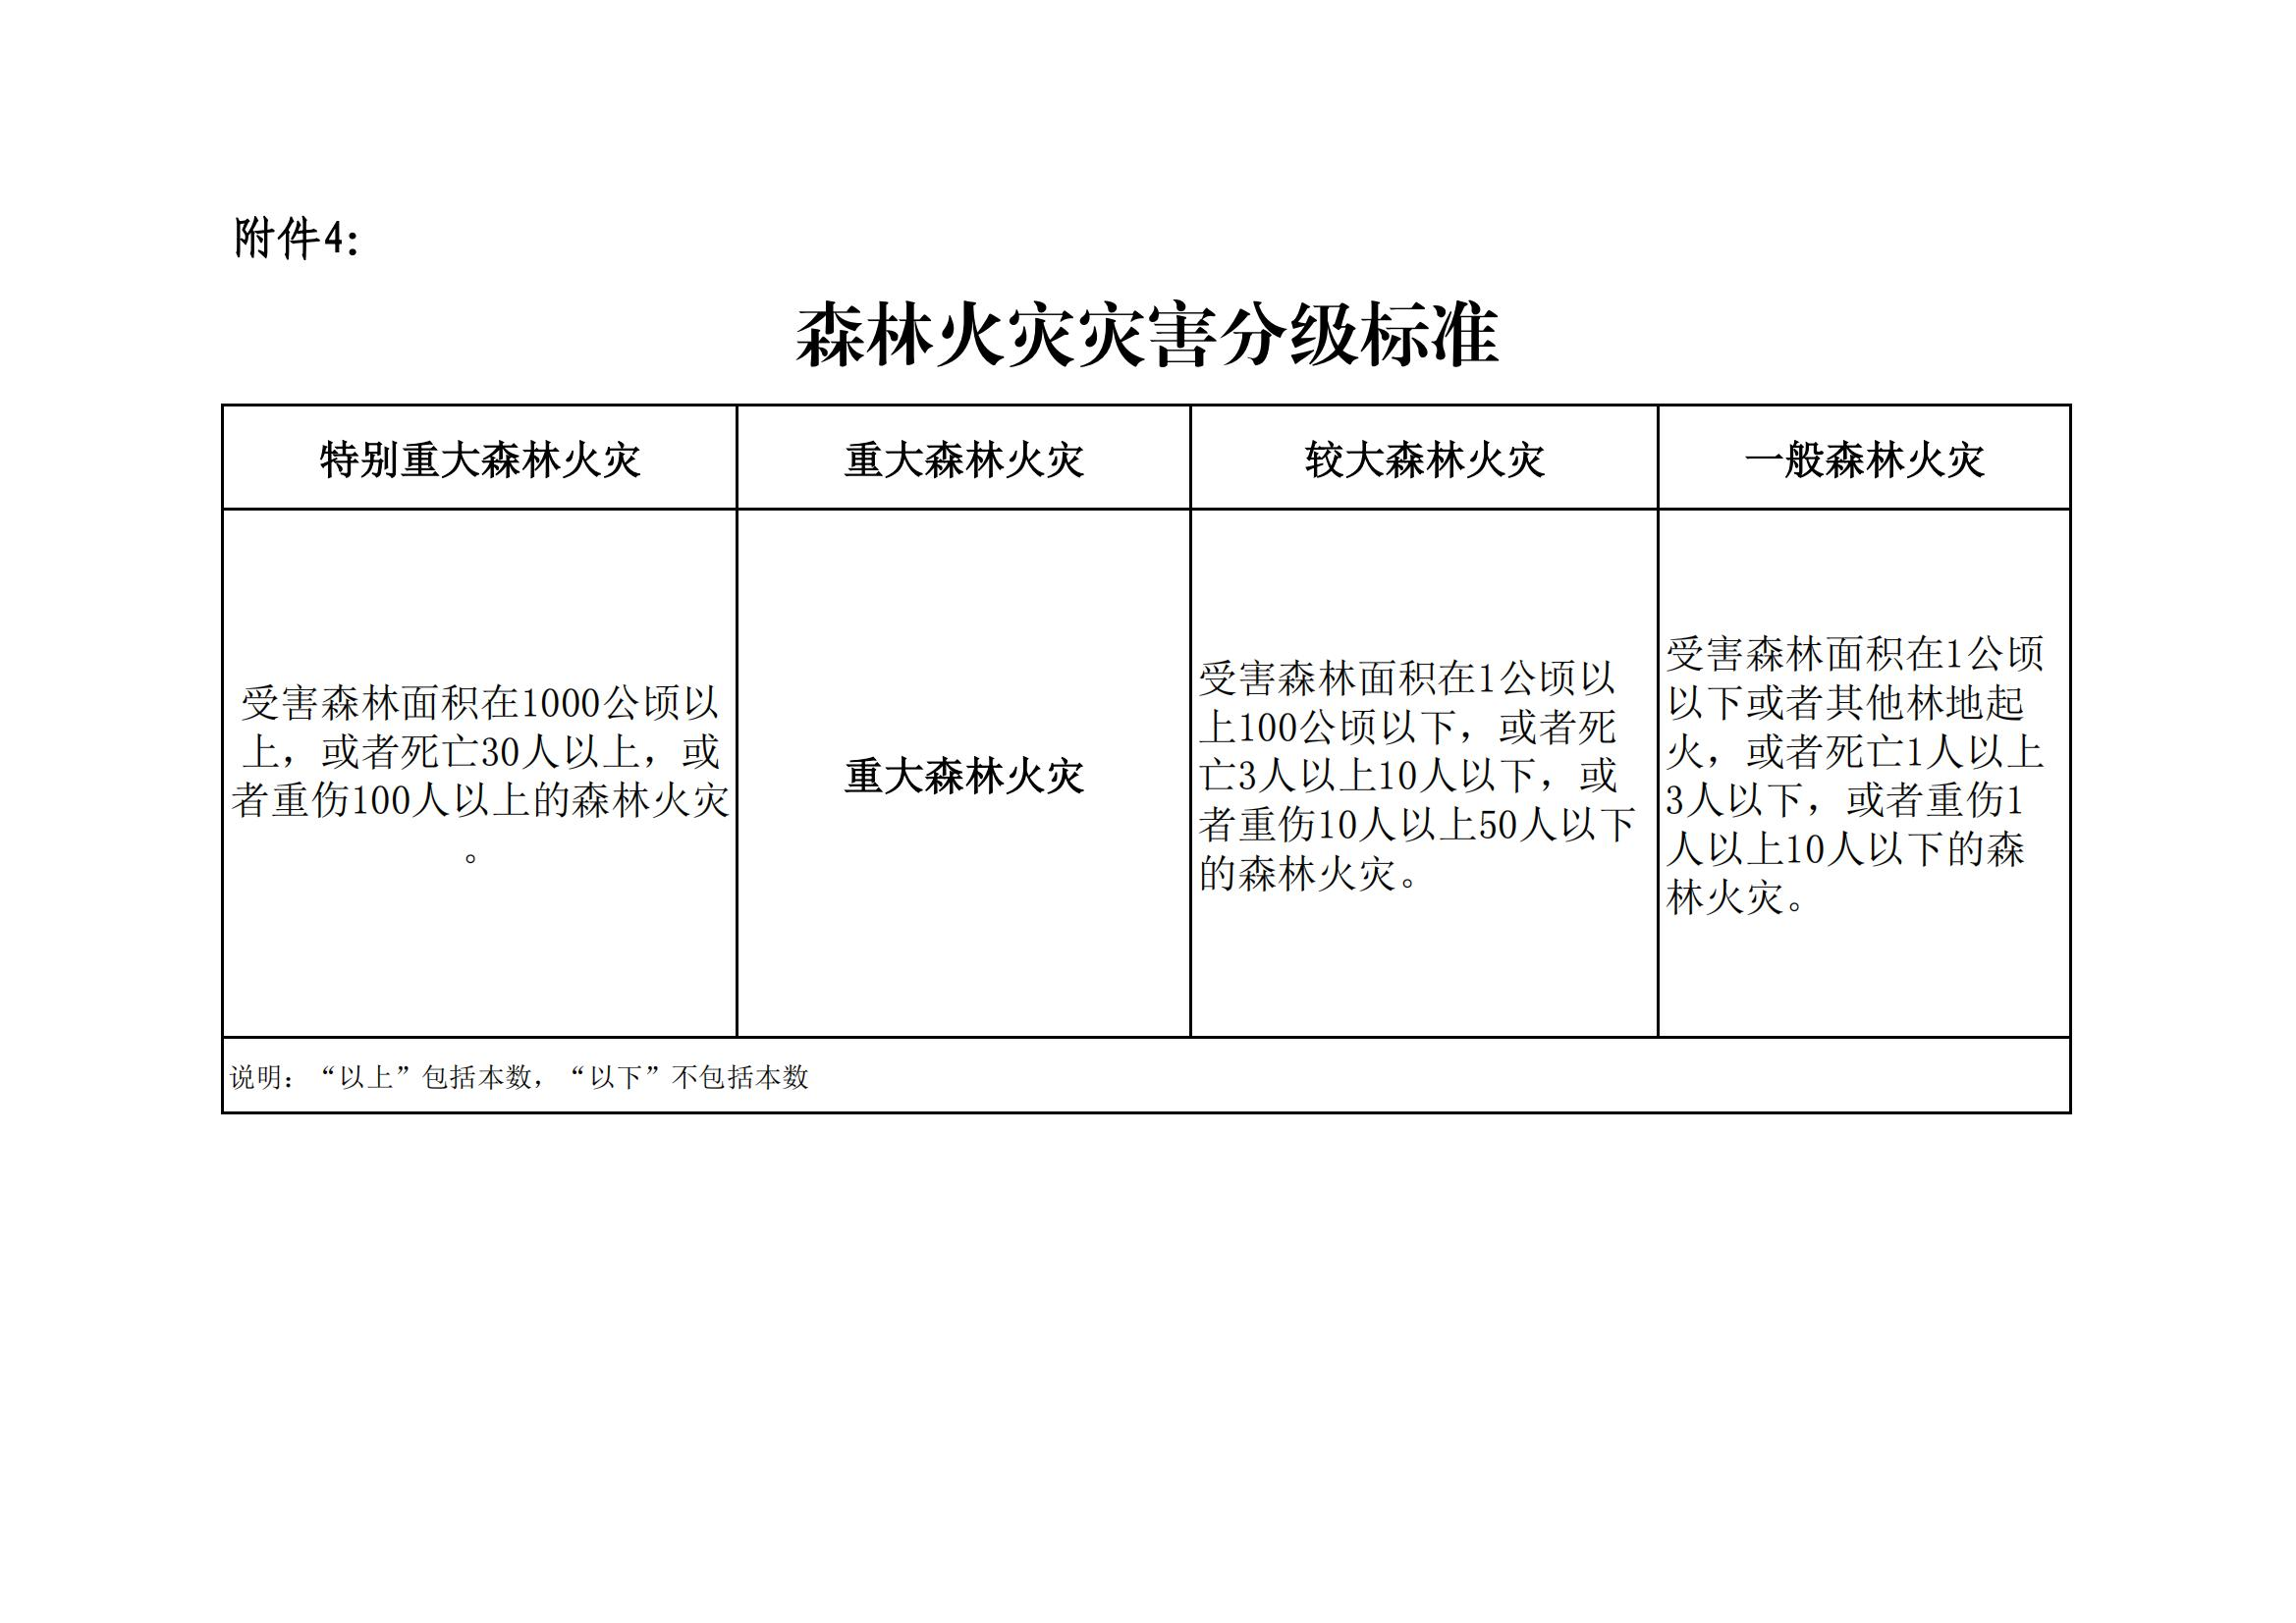

吉县林业和草原有害生物灾害应急预案

**1、**总则

**1.1 编制目的**

为有效防范、及时应对林业和草原有害生物灾害，最大限度减少损失，保障全县林业和草原生态安全，编制本预案。

**1.2 编制依据**

《中华人民共和国突发事件应对法》《中华人民共和国森林法》《中华人民共和国草原法》《中华人民共和国生物安全法》《中华人民共和国进出境动植物检疫法》《植物检疫条例》《森林病虫害防治条例》《山西省突发事件应对条例》《山西省植物检疫实施办法》《山西省森林病虫害防治实施办法》《山西省突发事件应急预案管理办法》《山西省突发公共事件总体应急预案》《临汾市林业和草原有害生物灾害应急预案》《吉县突发事件应急预案管理实施办法》等。

**1.3适用范围**

本预案适用于全县区域内发生的林业、草原有害生物灾害的应急处置工作。

**1.4工作原则**

统一领导、分级联动、属地管理，各负其责；预防为主、防控结合、科学防治、多措并举；以人为本、科技创新、生态优先、绿色防治；快速反应、有效处置、联防联治、资源共享。

**1.5灾害分级**

根据林业和草原有害生物的种类性质和发生特点，以及危害程度，将林业、草原有害生物灾害分别分为特别重大（一级）、重大（二级）、较大（三级）、一般（四级）4级。详见附件7。

2、组织指挥体系及其职责

**2.1 县林业和草原有害生物灾害应急指挥部**

在吉县应急救援总指挥部领导下，成立吉县林业和草原有害生物灾害应急指挥部（以下简称县指挥部），承担本县林业和草原生物灾害的统一领导、指挥、协调工作。

**指 挥 长：**分管林业和草原工作的副县长

**副指挥长：**县政府协管副主任、县应急管理局局长、县林业局局长

**成 员：**县委宣传部、县公安局、县人民武装部、县应急管理局、县工信和科技局、县发展和改革局、县财政局、县林业局、县自然资源局、县住房和城乡建设管理局、市生态环境局吉县分局、县市场监督管理局、县交通运输局、县农业农村局、县水利局、县民政局、县卫生健康局、县气象局、中国邮政集团有限公司山西省吉县分公司、县融媒体中心、国网山西省电力公司吉县供电公司、县人保财险公司，县红旗国有林场场长、各乡镇的乡镇长。

县指挥部下设办公室，办公室设在县林业局，办公室主任由县林业局局长兼任，指挥部办公室实行24小时值班值守制度，值班电话0357-7922336。县指挥部及其办公室、县指挥部办公室成员单位职责见附件8。

县指挥部是应对本行政区域一般林业和草原有害生物灾害的主体，在省、市指挥部指导下负责组织，协调本行政区域内特别重大、重大和较大林业和草原有害生物灾害处置相关工作。

**2.2 现场指挥部**

县指挥部根据灾害的发生情况和发展趋势，成立现场指挥部，负责灾害发生县红旗国有林场、乡（镇）林业和草原有害生物灾害的现场处置工作。现场指挥部下设现场处置组、检疫封锁组、综合保障组、新闻报道组和专家咨询组。各组的设立、组长单位及人员组成可根据灾情情况处置需要进行增减、调整，必要时还可邀请省、市级指挥部人员参加及吸收县红旗国有林场、乡（镇）相关人员参加。 各组组成及职责见附件3。

**2.3 乡（镇）处置工作组**

林业和草原有害生物灾害发生后，应成立由属地乡镇人民政府乡镇长或红旗国有林场场长乡（镇场）长任总指挥，有关部门负责人为成员的现场处置工作组，立即开展防治和应急处置工作。主要职责有：指挥、领导、组织实施现场防控处置工作；向县指挥部及时反映事态发展和处置情况，落实县指挥部的决定；处置现场其他事宜。

3、监测预警

**3.1 监测体系**

县林业局林业和草原发展中心、吉县国家级中心测报点，县红旗国有林场、乡（镇）林业站和护林员是林业和草原有害生物灾害监测的实施单位，负责对林业和草原有害生物发展情况进行适时监测，发现林业和草原有害生物灾情，发现病死树、高密度或大面积草原鼠和蝗虫活动及其他异常现象，及时调查、取样，安排专人监控，密切关注灾害的传播和扩散，及时向县林业局报告。

**3.2 预警**

**3.2.1 预警支持系统**

县林业局林业和草原发展中心，要利用《植物检疫条例》赋予的执法权，实施春秋两季苗木产地检疫;造林季节及时开展复检工作，全面排查新造林苗木的林业有害生物情况。

县林业局要按照《预测预报管理办法》和《监测预警体系建设》要求，开展本辖区内林业有害生物监测和测报工作。要建立常规数据信息库，内容包括：森林资源分布，林业有害生物种类、发生发展趋势，常发性、暴发性和周期性林业有害生物潜在危险，影响灾害处置的自然条件、经济现状和社会情况等。

县林业局要加强林业和草原有害生物灾害防治检疫工作，配备专职人员开展林业和草原有害生物灾害的预警监测工作。县红旗国有林场、各乡（镇）林业站要落实林业和草原有害生物灾害兼职监测预警人员。加强护林人员的管理和培训，使护林人员充分发挥林业和草原有害生物灾害预警“电子眼”的作用，在全县形成县、县红旗国有林场、乡（镇）、村三级林业和草原有害生物灾害监测预警网络。实现林业和草原有害生物灾害疫情信息传递高效、快捷，确保预警系统和应急响应系统反应快速，处置及时。

**3.2.2 预警发布内容**

在对林业和草原有害生物监测的基础上，指挥部办公室根据林业和草原有害生物灾害可能发生的趋势和造成的危害，不定期向相关单位发布林业和草原有害生物防治信息简报。根据林业和草原有害生物灾害的发展势态、紧急程度和可能造成的危害程度，县指挥部办公室报指挥长或授权人批准，通过预警信息发布平台向灾害发生县红旗国有林场、乡（镇）、相关部门发布一般林业和草原有害生物灾害预警信息。

预警信息内容包括：林业和草原有害生物种类、预警区域、预警期起始时间、可能影响范围、防治事项、应采取的措施和发布机关等。可以通过广播、电视、通信网络、报刊、宣传车等方式发布。新闻媒体、通信网络等单位有义务按要求向社会发出突发林业和草原有害生物灾害预警公告。

**3.3 预防预警行动**

按照早发现、早报告、早处置的原则，及时、广泛、准确地掌握林业和草原有害生物的信息，当接到乡（镇）林业站、各预测预报监测点、群众举报等有关林业和草原有害生物信息时，指挥部办公室应详细了解灾害发生的地点、种类、性质、损失等情况，及时向指挥部报告情况，并根据指挥部批示，布置开展处置工作。对可能引起三级以上林业和草原有害生物灾害的预警信息要在2小时内报市指挥部。

未达到预警级别的林业和草原有害生物灾害，由灾害发生乡（镇）按有关要求做好常规性预防和防治工作。

**4、**应急响应

**4.1 信息接报**

县林业局林业和草原发展中心、吉县国家级中心测报点、乡（镇）林业站是林业和草原有害生物灾害事件的责任报告单位；国家专职森林植物检疫员，县林木病虫防治检疫专业技术人员，乡（镇）林业站，是林业和草原有害生物灾害事件信息的责任报告人。

县林业局确定或雇用的护林员，要肩负履行监测调查林业和草原有害生物发生情况和发生趋势的任务。有关单位和个人发现病死树、高密度或大面积林业和草原有害生物灾情，以及疑似外来有害生物疫情、外迁型草原鼠虫灾害等其他情况，应及时向县林业局报告。

发现林业检疫性有害生物和灾情接近或达到林业和草原有害生物灾害事件分级标准时，事发地县红旗国有林场、乡（镇）人民政府、县指挥部办公室立即核实情况在1小时内报告县政府，情况紧急可越级上报。乡（镇）人民政府、县指挥部办公室填写报告时，无法确定有害生物名称的，按生物分类的界、门、纲、目、科属、种顺序从下向上填写，同时报送现场拍摄的照片和采集的标本。

**4.2 核查及报送**

县林业局接到灾情或疑似情况信息报告后，要认真做好记录（内容包括：发生时间、地点、灾害种类、发生面积、受害情况、报警人员及其联系方式等），并迅速派专人赶赴现场进行调查取样和核实鉴定。县林业局无法鉴定的，送请市森防站、省林业和草原有害生物防治检疫总站或指定的检验鉴定中心确认和鉴定。

经鉴定确认为松材线虫病等外来有害生物的，或发生其他特别重大、重大、较大林业和草原有害生物灾害时，县林业局应当在1小时内向县政府、市林业局报告，逐级上报至省指挥部办公室，必要时可越级报告；经鉴定确认为一般林业和草原有害生物灾害的，县林业局应当在1小时内向县人民政府和市林业局报告。

**4.3 先期处置**

**4.3.1 一般防治**

县林业局林木病虫防治检疫人员在例行林业和草原有害生物普查、监测、防治和检疫等日常工作中，发现发生了林业和草原有害生物危害，并和专业技术人员确认导致树木出现异常现象的原因是林业和草原有害生物时，县林业局要组织指导发生地县红旗国有林场、乡（镇）人民政府林业站按照《森林病虫害防治条例》中规定的“谁经营，谁防治”的原则开展防治工作。工作结束后将发生、防治情况和下一步监测安排报县林业局。

林业和草原有害生物灾害发生后，发生地县红旗国有林场、乡（镇）人民政府应立即对灾害进行综合评估，对其类型、性质、影响面及严重程度作出初步判断，采取防控措施进行先期处置，并将灾害的发展趋势、处理情况、突出问题和建议及时上报县指挥部。

**4.3.2 控灾减灾**

发现有发生林业和草原有害生物灾害趋势和隐患时，县林业局要立即采取科学有效的防治措施，在未能确定林业和草原有害生物种类时，应采用相同类别的林业和草原有害生物防治办法进行防治，必要时请示指挥部调集相关单位参与防治工作。隐患消除或灾情消灭后将防治情况和继续监测情况上报县应急指挥部。

**4.4 应急响应**

**4.4.1 特别重大（一级）、重大（二级）林业、草原有害生物灾害响应**

发生一级、二级林业、草原有害生物灾害时，县指挥部要将发生情况立即报告县人民政府，由县人民政府及时上报市人民政府和市应急指挥部，同时组织、协调发生县红旗国有林场、乡（镇）人民政府和指挥部成员单位开展先期处置工作。待国家、省应急指挥部宣布启动一级、二级响应时，县指挥部在上级应急指挥部的领导下采取应急措施。

**4.4.2 较大（三**级**）林业、草原有害生物灾害响应**

发生三级林业、草原有害生物灾害时，县指挥部要立即将发生情况报告县人民政府，由县人民政府及时上报市人民政府和市应急指挥部，同时组织、协调发生乡（镇）人民政府和指挥部成员单位开展先期处置工作。待市应急指挥部宣布启动三级响应时，县指挥部在市应急指挥部的领导下采取应急措施。

**4.4.3 一般（四级）林业、草原有害生物灾害响应**

发生四级林业、草原有害生物灾害时，县指挥部要立即召开紧急会议，做出应急响应的决策和部署，经县人民政府批准发布预警，开展应急响应。并将情况上报市指挥部，抄报可能涉及的相邻县（市、区）人民政府。

启动四级林业、草原有害生物灾害应急响应后，县指挥部办公室、县指挥部成员单位、专家咨询组和现场处置组在县指挥部统一领导下按照预案规定的职责及时开展工作，办公室执行24小时值班制度，保证信息畅通。县指挥部采取以下措施：

1. 做好宣传动员，协调统一发布灾情信息，收集分析舆情，做好灾情防治宣传报道工作及舆论引导工作；
2. 执行24小时值班制度，及时向县指挥部办公室报送相关信息；
3. 划定响应区域，设置防治标志，必要时报请省、市政府批准，设置临时植物检疫检查站，划定疫区和监测区。严密封锁疫情，防止疫情扩散传播，一旦发现违规调运立即处理；
4. 调拨应急响应所需要的物资和设备；
5. 组织专业队伍、动员企事业单位和广大农民等社会力量开展防治工作。
6. 因地制宜确定采取生物、物理、机械和化学等处置措施，最大限度的采用无公害防治技术。

**4.5 指挥协调**

启动林业和草原有害生物灾害应急预案后，迅速成立现场指挥部。按照指挥部的指令，分工负责，指挥协调有关应急专业力量，应急资源，实施应急防控。

**4.6 灾害处置和医疗救护**

根据工作需要，县林业、农业农村森防植保部门和卫生防疫部门等专业防控力量，应按照指挥部的指令，迅速到达现场，开展灾害处置和扑救工作；卫生部门负责防控林业和草原有害生物灾害全过程的医疗救护、伤员救治、疾病预防等任务。

**4.7 交通管制和现场监控**

公安、交通运输部门分别负责道路交通管制工作，确保救灾物资和人员的畅通；现场指挥部在灾害发生现场设置监控人员，及时监控有害生物灾害的除治情况。

**4.8 扩大应急**

应急响应过程中，县指挥部办公室认定事态难以控制或有扩大、发展趋势时，需要采取进一步的应急处置措施进行处置和应对时，应及时将情况报告县指挥部。经报请县人民政府同意在全县范围内进行广泛动员，调集相关后备力量投入应急防控。需要上级或其他县（市、区）提供援助的，由县人民政府上报市政府请求支援。

**4.9 信息发布**

县指挥部办公室负责林业和草原有害生物灾害信息的新闻发布。发布林业检疫性有害生物疫情信息时，按管理权限分别报请县政府、县指挥部审核。

**4.10 应急结束**

现场指挥部及专家组经综合评估，在确认林业和草原有害生物灾害得到有效控制，危险已消除后，向县指挥部提出结束现场应急报告，经县政府批准，县指挥部通过新闻媒体向社会和公众发布终止或解除应急响应信息。同时，根据灾害分级，逐级上报。

5、后期处置

**5.1 灾后处置**

四级林业和草原有害生物灾害应急响应结束后，指挥部要加强对除治现场的监督检查，确定技术责任人，做好后续防治工作，保证除治质量。对发生区及其周边地区进行经常性调查、取样、技术分析和检验，实施跟踪监测，防止检疫性林业和草原有害生物的扩散和再传播。

**5.2 评估总结**

应急处置工作结束后，县指挥部办公室要会同灾害发生乡（镇）及时组织专家咨询组和有关人员对林业和草原有害生物灾害应急处置工作的过程、人员物资使用、损失、波及范围等进行评估，总结经验教训，提出改进措施，报县人民政府。

**6、**保障措施

**6.1 物资保障**

县林业局应建立林业和草原有害生物灾害应急物资设备储备库，备齐备足应急响应所需的各种物资设备。因应急处置需要，可实施救灾物资的就近调集使用，可使用、征用、调用辖区内国家机关、企事业单位、社会团体等机构的物资、房屋、场地等。被征用、调用的财产在使用完毕或者应急处置工作结束后，应当及时返还。财产在使用后毁损、灭失的，应当给予补偿。

同时，县指挥部要配备必要的通讯设备和器材，确保启动响应时指挥及时、联络通畅。

**6.2 技术保障**

县林业局要完善监测预警体系、检疫御灾、防治减灾体系建设，根据历史资料，当年预测预报数据和实际情况，及时整理灾情监测数据和有关影像资料，实时掌握灾情发生动态和发生趋势，为科学决策提供有力依据。及时了解和掌握外来林业和草原有害生物发生、防治信息，对潜在的危险性有害生物进行超前研究，制订防控技术方案。指挥部要建立专家资源库，组织专家开展林业和草原有害生物防治技术研讨，了解掌握全县林业和草原有害生物发生发展趋势，防治先进技术，不断丰富提高应对林业和草原有害生物灾害的科技含量。

**6.3 队伍保障**

县人民政府、县林业局要积极组建或鼓励企业、农村和社会团体成立反应快、素质高、能力强的林业和草原有害生物灾害防治专业队伍和防治公司，加强护林防火专业队林业和草原有害生物防治知识培训，应急预警发布后，主要依靠他们的力量，完成应急中的防治任务。

县林业局根据林业和草原有害生物灾害应急防控需要，加强林木病虫防治检疫技术力量，培训专（兼）职技术人员，建立起高素质的疫情监测、数据分析、风险评估等专业管理和技术服务队伍。同时，组建快速、高效、机动性强的防治专业队。并合理划分先期处置队伍、后续处置队伍、增援队伍，制定应急队伍调遣预案。

**6.4 资金保障**

财政部门要及时安排林业和草原有害生物灾害应急响应处置所需经费，同时加大对林业和草原防治检疫基础设施建设投资力度，资金纳入县财政预算。同时，要严格监督和审查专项资金使用情况，确保专款专用。

7、监督管理

**7.1 监督检查**

林业和草原有害生物应急预案实施后，县指挥部要根据不同时期林业和草原有害生物发生危害情况，组织检查相关机构应对林业和草原有害生物灾害应急响应能力(如机构、队伍建设、物资储备情况等)，确保林业和草原有害生物灾害发生时应急响应及时、快速、到位。

**7.2 演练培训**

县指挥部要结合林业和草原有害生物发生情况，开展应对林业和草原有害生物灾害的宣传教育，普及预防和防治林业和草原有害生物灾害基本知识，增强全民防治林业和草原有害生物灾害意识，要对防治专业队员，林业大户，护林员，从业人员进行防治专业技术培训，不断提高林业和草原有害生物灾害防治技术水平和应急响应能力。

县指挥部办公室要根据预案内容制定演练计划，定期组织应急演练，以提高指挥部及林业和草原防治检疫的快速反应能力和综合控灾技能。演习内容包括应急联动、紧急集结、快速反应、协同配合、现场防控、后期处置等。

8、附则

**8.1 术语和定义**

**林业有害生物：**指对林业植物及其产品、森林生态系统等构成危害或威胁的动物、植物和病原微生物。林业植物及其产品包括：林木种子、苗木及其他繁殖材料，乔木、灌木、竹类植物、荒漠植物、林下植物、花卉和其他林业植物，木（竹）材及其制品，药材、果品、盆景和其他林产品。

**草原有害生物：**指危害草原和牧草并造成经济损失的有害生物，包括有害的啮齿类动物、[昆虫](https://baike.baidu.com/item/%E6%98%86%E8%99%AB/30467" \t "_blank)、植物病原微生物、寄生性种子植物和杂草等。

**外来林业有害生物：**指原产于国（境）外，传入我国后已经或可能影响森林、林木、林木种子等正常生长发育并造成严重损失的林业病、虫、杂草以及其他有害生物。

**林业检疫性有害生物：**指在我国境内局部地区发生，危险性大，能随植物及其产品传播，经国家林业和草原局或省级林业部门发布禁止传播的林业有害生物。

**省级补充林业检疫性有害生物：**指在本省尚未发生或局部地区发生、危险性大、能随植物及其产品传播、经省林业和草原局发布的林业有害生物。

**重大林业有害生物灾害：**因人为或自然原因、由病、虫、杂草及其他有害生物引起的、对林业造成（或潜在造成）重大经济损失的生物灾害。

**检疫：**根据检疫法规，由法定的专门机构，依法对森林植物及其产品是否携带危险性有害生物所采取的检查、检验和处理措施。

**8.2 应急预案备案**

本预案报市林业局、县政府办和吉县应急救援总指挥部备案。

**8.3 管理和更新**

本预案实行定期评审与更新制度，每三年对本预案进行一次评审，视情况变化作出相应修订，报县人民政府批准。

**8.4 制定与解释**

本预案由县林业局负责解释。

**8.5 应急预案实施**

本预案自印发之日起实施。

**附件：**

1.吉县林业和草原有害生物灾害应急处置工作流程图

2.吉县林业和草原有害生物灾害指挥部成员联系表

3.现场指挥部各组组成人员及职责

4.吉县林业和草原有害生物灾害应急指挥部及其办公室、成员单位职责

5.吉县林业和草原有害生物灾害事件应急专家名单

6.山西省林业和草原有害生物灾害分级

7.吉县林业和草原有害生物灾害接警记录表

8.吉县林业和草原有害生物灾害信息报告表

9.吉县和草原林业有害生物灾害应急结束审批表

附件1：

吉县林业和草原有害生物灾害应急处置工作流程图

预警信息 （乡、镇政府县直有关部门）

上报县应急指挥部

向县政府有关部门或地方政府传达领导指示

林业和草原

有害生物灾害发生

先期处置 （事发地人民政府和有关单位）

信息反馈

应急响应 （按事故分级采取响应措施）

应急结束 （县政府批准）

善后处理 （事发地乡镇人民政府和县直有关部门）

调查评估 （县直有关部门会同事发地政府）

县政府相关应急指挥机构运作

县政府派工作组及专家组

启动相关应急保障预案

恢复重建 （事发地乡镇人民政府）

信息报告 （县政府）

不启动

启动相关应急预案（县政府）

附件2：

吉县林业和草原有害生物灾害指挥部成员联系表

|  |  |  |  |
| --- | --- | --- | --- |
| 成员单位名称 | 职务 | 电话 | 备注 |
| 指挥长 | 分管副县长 | 0357-7922598 |  |
| 副指挥长 | 政府协管副主任 | 0357-7922598 |  |
| 副指挥长 | 应急管理局局长 | 0357-7923290 |  |
| 副指挥长 | 县林业局局长 | 0357-7922336 |  |
| 县委宣传部 | 副部长 | 0357-7927186 |  |
| 县人武部 | 副部长 | 0357-2187534 |  |
| 县公安局 | 分管副局长 | 0357-7922110 |  |
| 县工业和信息化局 | 副局长 | 0357-7922925 |  |
| 县发改局 | 局长 | 0357-7922658 |  |
| 县民政局 | 局长 | 0357-7924080 |  |
| 县财政局 | 局长 | 0357-7176708 |  |
| 县住建局 | 局长 | 0357-7922591 |  |
| 县交通运输局 | 局长 | 0357-7922394 |  |
| 县水利局 | 局长 | 0357-7922335 |  |
| 县农业农村局 | 局长 | 0357-7989192 |  |
| 市生态环境局吉县分局 | 局长 | 0357-7922248 |  |
| 县卫体局 | 局长 | 0357-7925090 |  |
| 县融媒体中心 | 主任 | 0357-7922271 |  |
| 县气象局 | 局长 | 0357-7922561 |  |
| 县市场监督管理局 | 局长 | 0357-7983688 |  |
| 县自然资源局 | 局长 | 0357-7922194 |  |
| 县邮政公司 | 经理 | 0357-7923703 |  |
| 县供电公司 | 经理 | 0357-5972011 |  |
| 县人保财险公司 | 经理 | 0357-7922568 |  |
| 吉昌镇 | 镇长 | 0357-6195086 |  |
| 柏山寺乡 | 乡长 | 0357-6195657 |  |
| 壶口镇 | 镇长 | 0357-7986298 |  |
| 文城乡 | 乡长 | 0357-7936666 |  |
| 车城乡 | 乡长 | 0357-7939003 |  |
| 屯里镇 | 镇长 | 0357-7927030 |  |
| 中垛乡 | 乡长 | 0357-3442958 |  |
| 红旗国有林场 | 场长 | 0357-7921460 |  |

附件3：

现场指挥部各组组成人员及职责

|  |  |  |  |  |
| --- | --- | --- | --- | --- |
|  | **组长单位** | **成员单位** | **主要职责** | **备注** |
| 现场  处置组 | 县林业局 | 县应急管理局、县住房和城乡建设局、县水利局、县农业农村局、县自然资源局、县工信和科技局、市生态环境局吉县分局、国网山西省电力公司吉县供电公司、县红旗国有林场、乡（镇） | 负责灾害发生县红旗国有林场、乡（镇）林业和草原有害生物灾害的应急处置工作，指导县红旗国有林场、乡（镇）人民政府做好分析和除治工作，向县指挥部报告灾情发展和现场处置情况，落实县指挥部有关决定。 |  |
| 检疫  封锁组 | 县公安局 | 县交通运输局、县市场监督管理局、县邮政公司 | 根据灾情情况，必要时对外来林业和草原有害生物发生区域实行警戒，严格控制公路以及物流流通，禁止从发生区调出可能染疫的寄主植物及其制品，强化检疫封锁措施，防止外来林业和草原有害生物随物流从发生区向外扩散传播。 |  |
| 综合  保障组 | 县财政局 | 县发展和改革局、县交通运输局、县气象局、县民政局、县卫体局、国网山西省电力公司吉县供电公司 | 负责应急处置所需经费、防治药剂器械等物资的保障，提供应急处置航空作业优先保障、气象信息保障，协调各项应急处置措施的有序进行。 |  |
| 新闻  报道组 | 县委宣传部 | 县应急管理局、县林业局、县融媒体中心 | 根据县指挥部的决定，组织协调新闻媒体开展应急新闻报道，积极引导舆论。 |  |
| 专家  咨询组 | 县林业局 | 专家咨询组是县指挥部的咨询机构，由县林业局、县农业农村局等单位从事林业和草原有害生物防治检疫管理、森保、植保等方面工作的专家组成。 | 负责林业和草原有害生物灾害的调查、评估和分析，制定一般林业和草原有害生物灾害防治技术方案，对应急处置工作中的重大决策进行论证和咨询，提出应对建议。对无法确认的一般林业和草原有害生物灾害种类进行鉴定及风险评估。跟踪调查应急救灾效果，总结应急处置的技术经验。 |  |

附件4：

吉县林业和草原有害生物灾害应急指挥部及其办公室、

成员单位职责

|  |  |
| --- | --- |
| **单位名称** | **主要职责** |
| **县指挥部** | 贯彻落实党中央、国务院及省委、省政府、市委、市政府、县委、县政府关于林业和草原有害生物灾害防控的决策部署，统筹协调全县林业和草原有害生物灾害重大事项的决策，部署防控应急工作；制定林业和草原有害生物灾害防控总体规划，指导协调灾情监测预警、调查评估和善后工作，组织领导一般林业和草原有害生物灾害的防控工作，组织协调和指挥一般林业有害生物灾害的预防、封锁和应急处置工作。 |
| **县指挥部办公室**  **（县林业局）** | 承担县指挥部的日常工作；制定修订林业和草原有害生物灾害应急预案；开展林业和草原有害生物灾害的监测预警，负责防治简报、预警信息的制定，以及一般林业和草原有害生物灾害信息的报告和发布；经指挥长批准宣布启动和结束应急响应；指导乡（镇）人民政府对林业和草原有害生物灾害进行预防和应急处置；组织开展调查评估和协调推进善后处置工作；建立林业和草原有害生物防治专家信息库，为灾害处置工作提供技术保障。 |
| **县委宣传部** | 根据县林业和草原有害生物灾害应急指挥部安排，负责组织媒体播发相关新闻；根据事件的严重程度或其他需要组织现场新闻发布会；加强对新闻单位、媒体宣传报道的指导和管理，及时对外发布信息。 |
| **县发展和改革局** | 负责预案启动过程中涉及的县级基本建设项目审批，并纳入基本建设计划；协调应急物资的储存、调拨和紧急供应工作。 |
| **县公安局** | 负责疫区内的社会治安管理和安全保卫工作；保障车辆畅通；协助有关部门做好林业和草原生物灾害现场的处理和封锁。 |
| **县财政局** | 负责落实林业和草原有害生物灾害应急处置；基础设施建设；防控装备；物资储备及灾后重建所需资金。 |
| **县住房和城乡**  **建设管理局** | 负责县城绿化、县城广场绿地、住宅小区的林业有害生物灾害的防治工作。 |
| **县交通运输局** | 负责优先承运应急处置需要调运的防治药剂、器械、油料等物资；对规定必须检疫的植物和植物产品一律凭植物检疫证书承运，植物检疫证书随货运寄。 |

吉县林业和草原有害生物灾害应急指挥部及其办公室、成员单位职责

|  |  |
| --- | --- |
| **单位名称** | **主要职责** |
| **市生态环境局吉县分局** | 负责监测林业和草原有害生物灾害发生对环境质量状况的影响，并向县应急指挥部提供监测信息。 |
| **县水利局** | 负责灾害救助过程中用水供给的协调、调度，保障人畜用水安全和本系统管辖范围内水源涵养林、水保林、护岸林的林业有害生物灾害防治。 |
| **县自然资源局** | 负责协调林业和草原有害生物灾害发生乡（镇）自然资源执法中队，提供事故发生地的土地利用总体规划及土地利用现状等有关资料。 |
| **县农业农村局** | 负责本系统管辖范围内水果经济林防治工作。林业和草原有害生物同时危害农作物时，负责组织灾害发生地的农作物病虫、杂草除治工作 |
| **县应急管理局** | 指导协调相关部门开展林业和草原有害生物灾害应急处置工作和评估总结。 |
| **县市场监督管理局** | 负责配合林业主管部门做好对经营木材料企业的检查工作。 |
| **县气象局** | 负责提供林业和草原有害生物灾害预测预报和防治所需要的气象资料，及时提供发生地气象资料和天气变化情况。 |
| **县人民武装部** | 根据兵力动用审批权限，负责县民兵应急连，配合地方做好林业和草原有害生物灾害的应急处置工作，必要时参加应急处置。 |
| **县民政局** | 负责将符合社会救助条件的受灾困难群众纳入相应的救助范围。 |
| **县工信和科技局** | 负责林业和草原灾害现场网络通讯（移动、联通、电信）畅通。 |

吉县林业和草原有害生物灾害应急指挥部及其办公室、成员单位职责

|  |  |
| --- | --- |
| **单位名称** | **主要职责** |
| **县卫生健康局** | 负责协调组织在防控林业和草原有害生物灾害过程中可能出现的医疗救护、伤员救治、疾病预防等任务。 |
| **中国邮政集团有限公司山西省吉县分公司** | 负责监督邮政、快递企业在寄递森林植物及其产品时，是否严格验视，并根据该物品的检疫执行情况决定能否寄递，未取得检疫证书的不得寄递。 |
| **县融媒体中心** | 负责林业和草原有害生物防控工作的广播电视新闻宣传，网络和新媒体新闻报道任务。 |
| **国网山西省电力公司吉县供电公司** | 负责林业和草原有害生物灾害发生后，应急现场供电保障。 |
| **县人保财险公司** | 负责林业和草原有害生物灾害发生后，制订理赔调查工作，拟定案件调查处理流程。对灾害事件需要理赔的进行理赔。 |

附件5：

吉县林业和草原有害生物灾害事件应急专家名单

|  |  |  |  |  |
| --- | --- | --- | --- | --- |
| **姓 名** | **工作单位** | **职称/职务** | **应急领域** | **联系方式** |
| 葛成杰 | 吉县林业局 | 局长 | 林业 | 15536735566 |
| 李晓鹏 | 吉县气象局 | 局长 | 气象 | 13753586921 |
| 冯杰 | 吉县林业局 | 副局长 | 林业 | 13453757988 |
| 李永红 | 吉县林业局 | 高级工程师 | 林业 | 13934672252 |
| 文彦忠 | 吉县林业局 | 高级工程师 | 林业 | 13509777792 |
| 白福忠 | 吉县林业局 | 工程师 | 林业 | 13509777587 |
| 白爱珍 | 吉县林业局 | 工程师 | 林业 | 13099025580 |

附件6： 山西省林业和草原有害生物灾害分级

|  |  |  |  |  |
| --- | --- | --- | --- | --- |
| **林业**  **有害**  **生物**  **灾害**  **分级** | **特别重大林业**  **有害生物灾害（一级）** | **重大林业**  **有害生物灾害（二级）** | **较大林业**  **有害生物灾害 （三级）** | **一般林业**  **有害生物灾害（四级）** |
| 1.发生对人类健康构成威胁、可引起人类疾病的林业有害生物的；  2.首次发现国（境）外新传入的林业有害生物的；首次发生国家级林业检疫性有害生物疫情的；  3.首次发现可直接造成林木死亡的林业有害生物且林木受害面积大于1亩的；  4.国家林业和草原局认定的其他情形。 | 1.省内分布的国家级林业检疫性有害生物暴发，新增疫区连片成灾面积1000亩以上，树木死亡严重，危及风景名胜区和自然保护区生态安全的；  2.本省补充林业检疫性有害生物暴发，新增疫区连片成灾面积5000亩以上，树木死亡严重，危及风景名胜区和自然保护区生态安全的；  3.非检疫性有害生物跨市级行政区（省直国有林管理局）发生，导致叶部受害连片成灾面积15万亩以上或枝干受害连片成灾面积1.5万亩以上的；  4.经专家评估确认为重大林业有害生物灾害的。 | 在市级行政区（省直国有林管理局）范围内集中发生的非检疫性有害生物导致叶部受害连片成灾面积5万亩以上、15万亩以下，或枝干受害连片成灾面积0.5万亩以上、1.5万亩以下的。 | 在县级行政区（省直国有林管理局直属林场）范围内集中发生的非检疫性有害生物导致叶部受害连片成灾面积1万亩以上、5万亩以下,或枝干受害连片成灾面积0.1万亩以上、0.5万亩以下的。 |
| **草原**  **有害**  **生物**  **灾害**  **分级** | **特别重大草原**  **有害生物灾害（一级）** | **重大草原**  **有害生物灾害（二级）** | **较大草原**  **有害生物灾害（三级）** | **一般草原**  **有害生物灾害（四级）** |
| 1.国（境）外新传入迁移性较强、密度较高的有害生物的；  2.全省草原有害生物成灾总面积超过1000万亩，或一个市（省直国有林管理局）成灾总面积达200万亩以上，或在一定地域内连片成灾面积达100万亩以上；  3.国家林业和草原局认定的其他情形。 | 1.全省草原有害生物的成灾面积达500万亩以上，1000万亩以下；或在一定区域内连片成灾面积达 15万亩以上，100万亩以下；一个市（省直国有林管理局）成灾总面积200万亩以下，50万亩以上；  2.国家林业和草原局认定的其他情形。  3.经专家评估确认为重大草原有害生物灾害的。 | 在一个市（省直国有林管理局） 草原有害生物成灾面积达20万亩以上、50万亩以下的；或在县级行政区域内成灾面积达10万亩以上，20万亩以下的；或一定区域内连片成灾面积达5万亩以上、15万亩以下的。 | 指在县级行政区域内，草原有害生物的成灾面积达5万亩以上、10万亩以下，或在一定区域内连片成灾面积达3万亩以上5万亩以下的。 |
| **说明：**以上关于数字的表述，“以上”包含本数，“以下”不包含本数。一、二级林业有害生物灾害参照原国家林业局《突发林业有害生物事件处置办法》《重大外来有害生物灾害应急预案》进行分级，三、四级林业有害生物灾害结合本省实际情况进行分级；比照林业有害生物灾害分级情况，结合本省实际对草原有害生物灾害进行分级。 | | | | |

附件7：

吉县林业和草原有害生物灾害接警记录表

|  |  |
| --- | --- |
| 报警单位（个人）： | 联系方式： |
| 报警时间： | 接警人： |
| 报警内容： | |
| 应急处理措施建议： | |
| 领导指示： | |
| 处理结果： | |

附件8

**吉县林业和草原有害生物灾害信息报告表**

|  |  |
| --- | --- |
| 报告单位： 签发人： | |
| 基本情况 | 灾害类型及级别： |
| 灾害发生时间： |
| 灾害发生地点及影响范围： |
| 灾害发生面积和财产损失情况： |
| 已经采取的措施： |
| 灾害发展  趋势预测 |  |
| 应急处理  措施建议 |  |

附件9：

吉县林业和草原有害生物灾害应急结束审批表

时间： 年 月 日

|  |  |
| --- | --- |
| 呈报单位 |  |
| 发生林业和草原有害生物灾害处置任务完成情况 |  |
| 专家组意见 |  |